مقدمة:
قاعدة البیانات ھي مجموعة من عناصرِ البیانات المنطقیة المرتبطة مع بعضھا البعض بعلاقة ریاضیة، وتتكون قاعدة
البیانات من جدول واحد أو أكثر من جدول. ویتكون الجدول من سجل أو أكثر من سجل ،ویتكون السجل من حقل أو أكثر من
حقل ومثال على السجل :السجل الخاص بموظف معین یتكون من عدة حقول مثل رقم الموظف ، اسم الموظف ، درجة الموظف
، تاریخ التعیین ...إلخ من بیانات الموظف تخزن في جھاز الحاسوب عَلى نحو منظّم،
حیث یقوم برنامج (حاسوب) یسمى محرك قاعدة البیانات بتسھیل التعامل معھا والبحث
ضمن ھذه البیانات، وتمكین المستخدم من الإضافة والتعدیل علیھا.كما یتم استرجاع
البیانات باستخدام أوامر من لغة للاستعلام ، حیث تعتبر معلومات تساعد في عملیة اتخاذ
القرار.
نظام إدارة قواعد البيانات DBMS :
ھو البرنامج الذي یتم من خلالھ استرجاع البیانات، أو الإضافة أو التعدیل علیھا،
أو حذفھا، حیث یقوم البرنامج بالربط بین المستخدم وبین محرك قاعدة البیانات، لأداء
(RDBMS) تلك المھمة. وفى حالة ما یكون ھناك علاقة بین جداول قاعدة البیانات یسمى ھذا بنظام قواعد البیانات العلائقیة
الھدف الأساسي لقواعد البیانات ھو التركیز على طریقة تنظیم البیانات و لیس على التطبیقات الخاصة. أي أن الھدف الرئیسي
لمصمم قاعدة البیانات ھو تصمیم البیانات بحیث تكون خالیة من التكرار و یمكن استرجاعھا و تعدیلھا والإضافة علیھا دون
المشاكل التي یمكن أن تحدث مع وجود التكرار فیھا. یتم ذلك عن طریق إيجاد ثلاث مستویات من التجرید أو النماذج لقواعد
البیانات تسمى نماذج التطبیع ویقصد بھا جعل تركیبة البیانات أقرب للطبیعة التصنیفیة.
الكلمات المفتاحية:
o سجلRecord :
o حقل Field :
o استعلام:Quer
o علاقة: Relation
o قاعدة بیاناتDatabase :
Database Management System : DBMS o
Relational Database Management System : RDBMS o
أولاً - تحديد الكيانات الأساسية :
رقم | اسم الكيان بالعربي | اسم الكيان بالانكليزي | الوصف
1 | المحافظات | City | وهو الكيان الذي يعبر عن أسماء المحافظات
2 | المدن | Town | يعبر هذا الكيان عن المدن التابعة للمحافظات و المسافات
3 | الشركة العاملة | Company | يعبر عن الشركة المستثمرة للحافلات
4 | الحافلات | Bus | يعبر عن مواصفات الحافلات
5 | شركة التأمين | Warranty | وهذا الكيان يعبر عن الشركة المؤمنة للحافلات
6 | المسار | Tracks | هذا الكيان يعبر عن مسار الرحلات
7 | الرحلات | Trib | يعبر هذا الكيان عن عدد الرحلات و الحافلات التي سوف تقوم الرحلات
8 | الاستراحة | Rests | و هو الكيان الذي يعبر أسماء الاستراحات التي سوف تقف عليها الحافلات
9 | الحوادث | Accident | و هذا الكيان يعبر الحوادث التي أصابت الحافلات

ومن خلال تصمیم قاعدة البیانات كما سنوضح لاحقا، نلاحظ بأنه لدینا كیان ناتج عن كسر العلاقة بین الكیانین المسار و الاستراحة وھذا الكیان سوف نسمیه كسر العلاقة وھو كیان وسیط.

ثانياً - خصائص كل كیان مع تحدید خاصیة المفتاح الرئیسي :

- كيان المحافظات ( City ):
City (city_no (Pk) , city_name )
الخاصية | الوصف | المفتاح
city_no | رقم المحافظة و هو مفتاح رئيسي حيث لا يمكن تكرار هذا الرقم | رئيسي
city_name | اسم المدينة

- كيان المدن Town)) :
Town (Town_ no(PK) , city_no (FK) , town_name , p_no , center , distance)
الخاصية | الوصف | المفتاح
Town_ no | رقم المدينة | رئيسي
city_no | رقم المحافظة | ثانوي
town_name | اسم المدينة
p_no | عدد السكان
center | هل المدينة مركز للمحافظة أم لا
distance | المسافة بين المدن

- كيان الشركة العاملة (Company) :
Company (company_n (Pk) , town_no (FK) , company_name , adress , phone )
الخاصية | الوصف | المفتاح
company_n | رقم الشركة | رئيسي
town_no | رقم المدينة | ثانوي
company_name | اسم الشركة
adress | مركز الشركة الرئيسي
phone | رقم هاتف الشركة

- كيان الحافلات Bus ) ):
Bus (bus_n(PK) , warranty_n(FK) , company_n (FK) , sign_date , maker , model , color , passengers )
الخاصية | الوصف | المفتاح
bus_n | رقم التسجيل | رئيسي
warranty_n | رقم شركة التأمين | ثانوي
company_n | رقم الشركة العاملة | ثانوي
sign_date | تاريخ التسجيل
maker | الشركة الصانعة
model | اسم الموديل
color | اللون
passengers | عدد الركاب التي تستوعبها الحافلة

- كيان شركة التأمين Warranty)) :
Warranty (warranty_n (PK) , warranty_name , adress , phone)
الخاصية | الوصف | المفتاح
warranty_n | رقم شركة التأمين | رئيسي
warranty_name | اسم شركة التأمين
adress | مكان مركز الشركة الرئيسي
phone | رقم هاتف الشركة

- كيان المسار Tracks)) :
Tracks (track_n (PK) , track_name , cities)
الخاصية | الوصف | المفتاح
track_n | رقم المسار | رئيسي
track_name | اسم المسار
cities | المدن التي سوف يمر منها المسار

- كيان الرحلات Trib)) :
Trib (trib_n(PK) , rest_n(FK) , track_n(FK) , bus_n(FK) , start_dat , end_date ,passengers_n )
الخاصية | الوصف | المفتاح
trib_n | رقم الرحلة | رئيسي
rest_n | رقم الاستراحة | ثانوي
track_n | رقم المسار | ثانوي
bus_n | رقم الحافلة | ثانوي
start_date | موعد الانطلاق
end_date | وقت الوصول المتوقع
passengers_n | عدد الركاب الفعلي

- كيان الاستراحة Rests)) :
Rests (rest_n(PK) , rest_name , level )
الخاصية | الوصف | المفتاح
rest_n | رقم الاستراحة | رئيسي
rest_name | اسم الاستراحة
level | مستوى الاستراحة

- كيان الحوادث Accident)) :
Accident (accident_n (PK) , trib_n (FK) , type , warranty_in , warranty_rating )
الخاصية | الوصف | المفتاح
accident_n | رقم الحادث | رئيسي
trib_n | رقم الرحلة | ثانوي
type | نوع الحادث
warranty_in | هل يتوجب تدخلت شركة التأمين أم لا
warranty_rating | تقييم شركة التأمين

- - كيان كسر العلاقة :
و هذا الكيان ناتج من كسر العلاقة many-to-many بين الكيانين المسار و الاستراحة
الخاصية | الوصف | المفتاح
track_n | رقم المسار | ثانوي
rest_n | رقم الاستراحة | ثانوي

ثالثاً - تحديد العلاقات بين الكيانات :

هذا الجدول يبين العلاقات بين الكيانات
الكيانات التي بينها علاقات | نوع العلاقة | السبب
المحافظة و المدينة | one – to – many | لأن لكل محافظة أكثر من مدينة و المدينة يجب أن تنتمي لمحافظة واحدة
المدينة و الشركة العاملة | one – to – many | لأن مبنى الشركة الرئيسي يجب أن يكون بمدينة واحدة و يمكن أن تحتوي المدينة على أكثر من مبنى رئيسي لعدة شركات
الشركة العاملة و الحافلات | one – to – many | يجب أن يكون للحافلة شركة واحدة أما الشركة ممكن أنت تملك أكثر من حافلة واحدة
شركة التأمين و الحافلات | one – to – many | يجب أن تؤمن الحافلة من شركة تأمين واحدة أم شركة التأمين ممكن أن تؤمن على أكثر من حافلة
الحافلات و الرحلات | one – to – many | الحافلة تقوم بأكثر من رحلة أما الرحلة فلها حافلة واحدة
الرحلات و الحوادث | one – to – many | من الممكن أن يحدث أكثر من حادث في الرحلات أم الحادث يصيب حافلة واحدة
الرحلات و الاستراحة | one – to – many | يجب أن تقف الرحلة على استراحة واحدة و من الممكن أن تقف عدة رحلات على نفس الاستراحة
المسار و الاستراحة | many – to – many | ممكن أن يحتوي المسار على أكثر من رحلة ومن الممكن أن تسير الحافلة على أكثر من مسار واحد

رابعاً - رسم مخطط الكيانات و الارتباطات (Entity-Relationship Diagram)

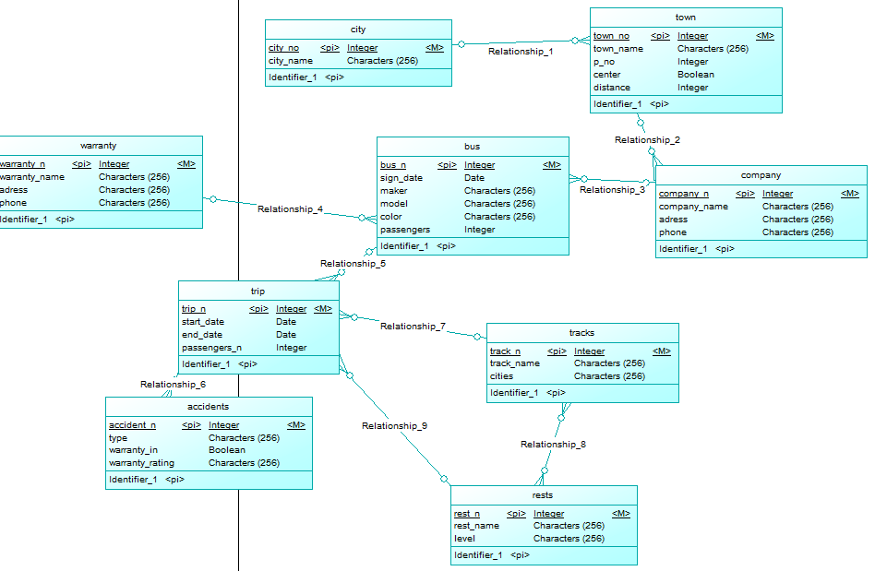

خامساً – تصميم الجداول :
جدول المحافظات
City (city_no (Pk) , city_name )
اسم الجدول | نوع الجدول | المفتاح الرئيسي | المفتاح الثانوي | مصدر المفتاح الثانوي
city_no | Int | PK
city_name | Char

جدول المدن
Town (Town_ no(PK) , city_no (FK) , town_name , p_no , center , distance)
اسم الجدول | نوع الجدول | المفتاح الرئيسي | المفتاح الثانوي | مصدر المفتاح الثانوي
Town_ no | Int | PK
city_no | Int |  | FK | From City Table
town_name | Char
p_no | Int
center | Yes / no
distance | Char

جدول الشركة العاملة
Company (company_n (Pk) , town_no (FK) , company_name , adress , phone )
اسم الجدول | نوع الجدول | المفتاح الرئيسي | المفتاح الثانوي | مصدر المفتاح الثانوي
company_n | Int | PK
town_no | Int |  | FK | From Town Table
company_name | Char
adress | Char
phone | Int

جدول الحافلات
Bus (bus_n(PK) , warranty_n(FK) , company_n (FK) , sign_date , maker , model , color , passengers )
اسم الجدول | نوع الجدول | المفتاح الرئيسي | المفتاح الثانوي | مصدر المفتاح الثانوي
bus_n | Int | PK
warranty_n | Int |  | FK | From Warranty Table
company_n | Int |  | FK | From Company Table
sign_date | Date
maker | Char
model | Char
color | Char
passengers | int

جدول شركات التأمين
Warranty (warranty_n (PK) , warranty_name , adress , phone)
اسم الجدول | نوع الجدول | المفتاح الرئيسي | المفتاح الثانوي | مصدر المفتاح الثانوي
warranty_n | Int | PK
warranty_name | Char
adress | Char
phone | Int

جدول الرحلات
Trib (trib_n(PK) , rest_n(FK) , track_n(FK) , bus_n(FK) , start_dat , end_date ,passengers_n )
اسم الجدول | نوع الجدول | المفتاح الرئيسي | المفتاح الثانوي | مصدر المفتاح الثانوي
trib_n | Int | PK
rest_n | Int |  | FK | From Rests Table
track_n | Int |  | FK | From Tracks Table
bus_n | Int |  | FK | From Bus Table
start_date | Date
end_date | Date
passengers_n | Int

جدول الاستراحات
Rests (rest_n(PK) , rest_name , level )
اسم الجدول | نوع الجدول | المفتاح الرئيسي | المفتاح الثانوي | مصدر المفتاح الثانوي
rest_n | Int | PK
rest_name | Char
level | Char

جدول الحوادث
Accident (accident_n (PK) , trib_n (FK) , type , warranty_in , warranty_rating )
اسم الجدول | نوع الجدول | المفتاح الرئيسي | المفتاح الثانوي | مصدر المفتاح الثانوي
accident_n | Int | PK
trib_n | Int |  | FK | From Trib Table
type | Char
warranty_in | Yes / no
warranty_rating | Char

جدول كسر العلاقة
اسم الجدول | نوع الجدول | المفتاح الرئيسي | المفتاح الثانوي | مصدر المفتاح الثانوي
track_n | Int |  | FK | From Tracks Table
rest_n | Int |  | FK | From Rests Table

المخطط المنطقي :
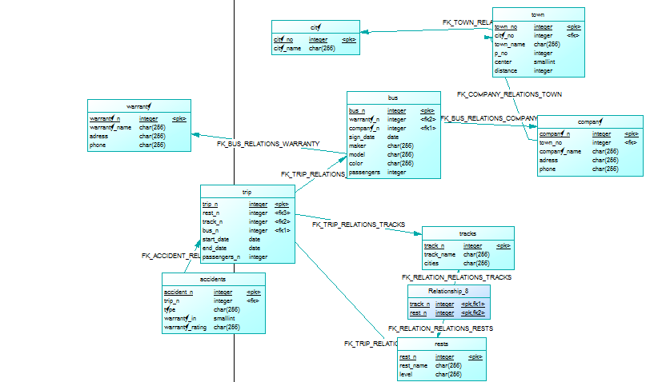

النهاية

يوجد ثلاث مرفقات مع ملف الوورد ملف المستوى المفاهيمي و المستوى المنطقي (المصممين على البورديزينر) و قاعدة البيانات المصممة على الأكسس
محمد أديب بيطار | Mhd_adeeb_39127
محمد أمير دليواتي | Mohamed_amir_37174

محمد أمير دليواتي محمد أديب بيطار

بإشراف الدكتور مطاع الملقي
تصميم الطالبين

